Sistema de Rastreamento
Projeto Arquitetural

Objetivo
O Objetivo deste documento é fornecer uma visão arquitetural do Sistema de Rastreamento. Fornece informações sobre as metas arquiteturais, filosofias de trabalho, premissas, dependências, decisões, restrições, entre outros fatores importantes em relação ao Sistema de Rastreamento e para um melhor entendimento do projeto.

Metas Arquiteturais e Filosofia
A principal meta do Sistema de Rastreamento é de uma aplicação servidora totalmente WEB voltada para rastreamento e localização de veículos automotores.
A arquitetura desse sistema é de uma aplicação WEB e Multiplataforma e as principais características foram definidas como essenciais para atender as necessidades da aplicação:
Escalabilidade: O sistema deve atender a crescente demanda para as licenças de uso que será liberada para as empresas que serão revendedoras do serviço de rastreamento e localização de veículos;
Portabilidade: Atender à diferentes tipos de plataformas e de hardwares;
Manutenabilidade: Para atender a essa característica, foi definido que o sistema deve ser implantado em um Data Center, facilitando a manutenção, correções e, evitando-se a necessidade de deslocamento para atendimento/correções dos problemas citados, quando em máquinas Desktop.

Premissas e Dependências
A premissa principal é que, uma vez instalado esse sistema em um Data Center, não ocorrerá a necessidade de remanejamento ou transferência de toda a infraestrutura para um novo endereço. A outra premissa é que existe uma garantia do Data Center de mais de 97% de estabilidade de funcionamento.

A dependência principal é de uma conexão com IP fixo, pois o mesmo será utilizado na configuração dos Hardwares rastreadores, desta forma, não devem ocorrer mudanças de IP.

Requisitos Críticos da Arquitetura
http://www.netkeeper.com.br/servidores-dedicados/host-dedicado/?gclid=CPa-27LbnLoCFYqZ4AodUBsAsA

Decisões, Restrições e Justificativas
- Decisão e Justificativa: Implantação do Sistema de Rastreamento em um Data Center é decorrente da análise de viabilização entre custo VS benefício entre Data Center e instalações físicas locais, onde se tem a necessidade de contratação de IP fixo e toda uma infraestrutura para garantir a manutenabilidade do sistema.

- Restrição e Justificativa: Máxima cobertura possível de dados GPRS fornecida pela a empresa de telefonia móvel é decorrente da necessidade de localização dos veículos rastreados em diferentes regiões do Brasil.

Mecanismos Arquiteturais

Mecanismo Arquitetural 1
Aplicação Servidora e subsistemas denominados de coletores. Este último auxilia na recepção de forma individual de cada tipo e/ou marca de equipamento, fornecendo à aplicação principal os dados de forma organizada.

Principais Abstrações
O Sistema de Rastreamento terá diversas conexões simultâneas por se tratar de uma aplicação multiplataforma

Camadas do Framework da Arquitetura
As camadas da nossa aplicação seguira o padrão em camadas.
Visão
Interface
Modelo
Controlador
Banco de Dados

Visões Arquiteturais

- Logical: Resumo de Arquitetura

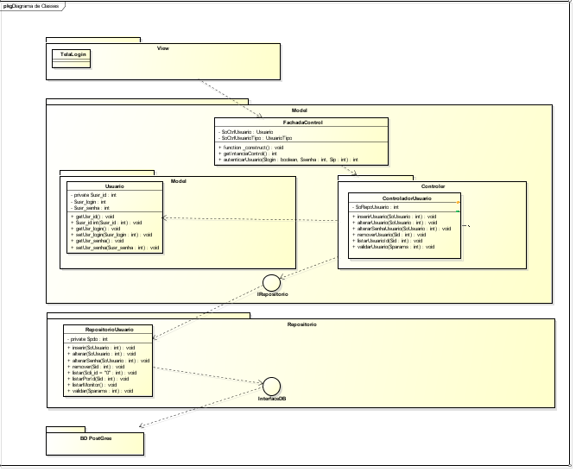

Logical: Diagrama de Sequencia Logar no Sistema

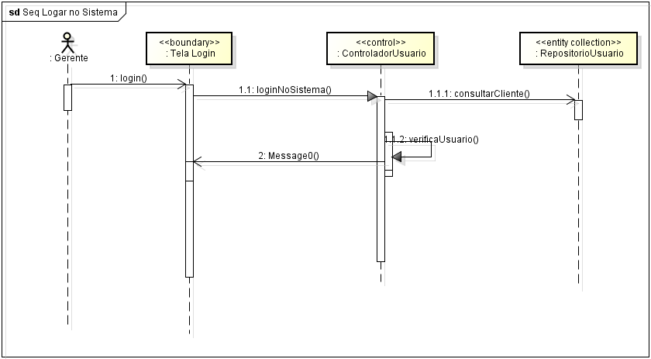

Logical: Diagrama de Sequencia Localizar Veículo

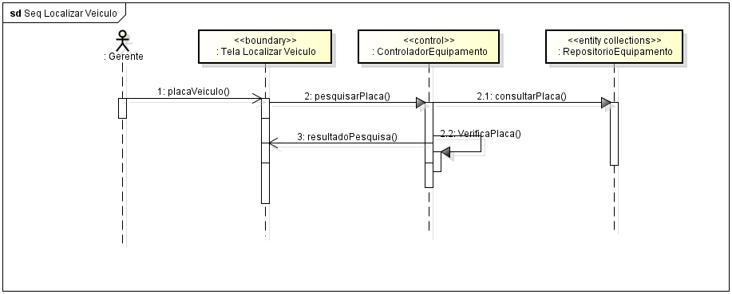

Logical: Diagrama de Sequencia Alterar Senha Gerência

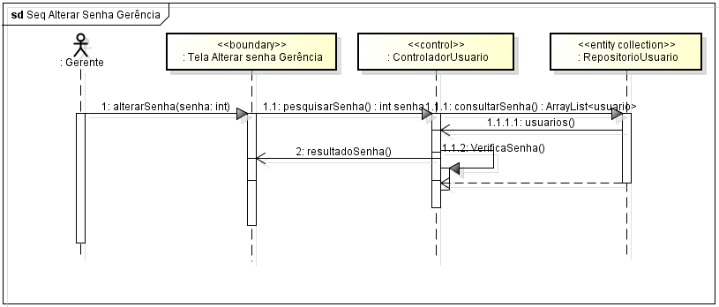

Logical: Diagrama de Sequencia Incluir Cliente

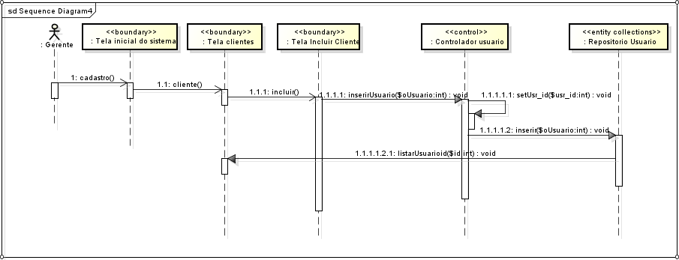

Logical: Diagrama de Sequencia Incluir Usuário

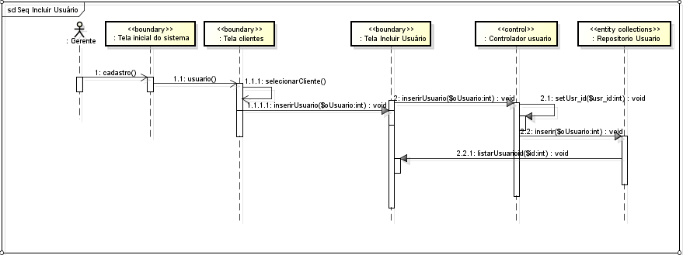

Logical: Diagrama de Sequencia Incluir Motorista

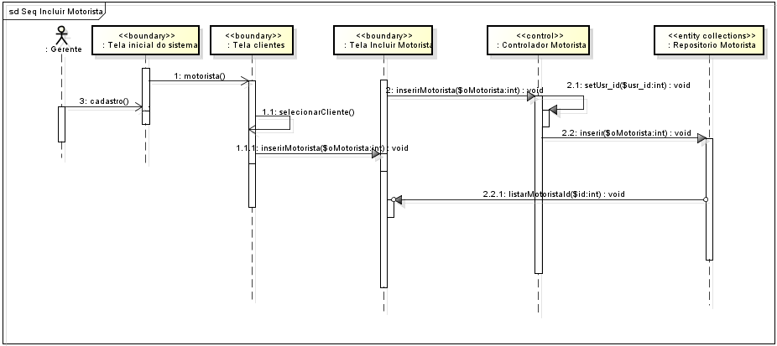

- Operational: Diagrama de deployment Sistema de Rastreamento

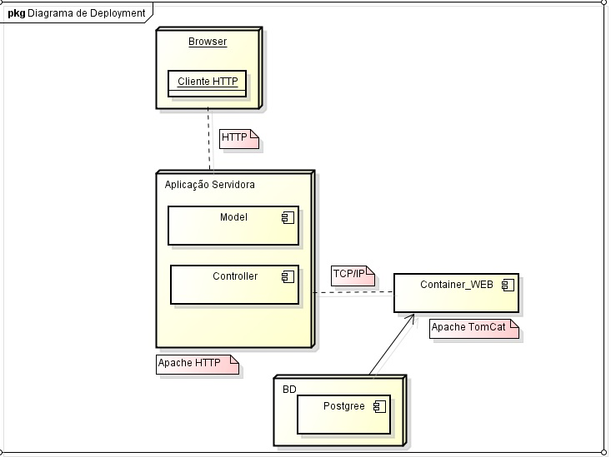

Use case: Diagrama de Casos de Uso
